**Конспект непосредственной образовательной деятельности**

**Обучение рассказыванию по картине "Зайцы"**

**в старшей группе**

**Цель:** Продолжать учить детей рассказывать по картине (картина "Зайцы" из серии "Дикие животные" П. Меньшиковой (М.: Просвещение)), придерживаясь плана.

**Задачи:**

- учить детей целенаправленному рассматриванию картины (целевое восприятие, последовательное рассматривание отдельных самостоятельных эпизодов, оценка изображенного);

- формировать умение составлять логичный, эмоциональный и содержательный рассказ;

- развивать связную речь;

- воспитывать эстетические чувства, интерес к живописи.

**Ход образовательной деятельности:**

Педагог интересуется у детей, что они знают о зайцах: "Как выглядят зайцы? Где живут? Чем питаются?"

Воспитатель выслушивает ответы детей, помогает правильно строить фразы, подсказывает более точные слова. Затем предлагает ребятам рассмотреть картину и дать ей название. Одобряет такие названия, как "Зайцы", "На лесной полянке", "Нежданный гость".

Поскольку в этой картине детей очаровывает зимний пейзаж, с него и надо начать рассматривание: "Как выглядят зимний лес и полянка?" (Выпал снег, его много, снег глубокий. День ясный. От деревьев – они стоят, как стража, охраняя полянку, – на снегу четкая тень. Снег кажется голубоватым.)

Педагог просит ребенка рассказать о лесной поляне.

"Однажды в ясный зимний день выскочил на лесную полянку заяц-беляк, – продолжает разговор воспитатель и спрашивает: – Как заяц выглядел? Опишите его. А что увидел беляк? Обрадовался ли?

Только собрался заяц поесть, а тут… (Дети рассказывают о появлении второго зверька.)

Опишите зайцев в момент встречи (2–3 описания). Интересно, чем эта встреча закончится?"

В заключение воспитатель предлагает детям составить интересные и подробные рассказы по картине. (Можно предложить девочкам и мальчикам посоревноваться в рассказывании.)

**Затем педагог дает образец рассказа:** "Однажды в ясный зимний день выскочил на лесную полянку заяц-беляк. Сам большой, пушистый, а носишко небольшой и нежно-розовый, как конфетка. Кончики ушей у зайца черненькие.

Огляделся. Кругом снег. Маленькую елочку почти не видно – утонула в снегу. Увидел заяц сломанное дерево. Обрадовался: "Хорошо-то как!" Встал столбиком и принялся обгрызать кору.

Глядь, а к нему гость! Насторожились зайцы, смотрят друг на друга. И неизвестно, чем эта встреча закончится".

В конце занятия воспитатель проводит игру "Волк и зайцы".

Дети (5–7 человек) стоят, образовав круг, а педагог-"волк" ходит внутри круга. Внезапно он останавливается перед ребенком со словами: "Съем или пощажу".

Ребенок может откупиться, назвав однокоренное слово, образованное или от слова волк (волчица, волчонок, волченочек, волчья (волчий) и т.п.), или от слова заяц (заинька, зайчишка, заячье (заячья), зайчишечка и т. д.).

Если ребенок долго ищет ответ, волк "съедает" его. Ребенок выбывает из круга.

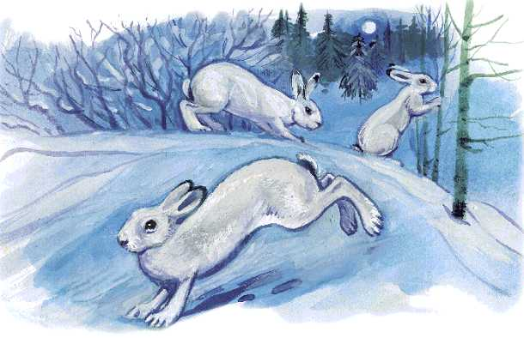

Литература: В.В. Гербова «Развитие речи в детском саду: Старшая группа»